**Při příležitosti mezinárodního dne seniorů, který je 1. října připravil odbor sociálních věcí pro seniory Prahy 6**

**Koncert v usedlosti Ladronka**

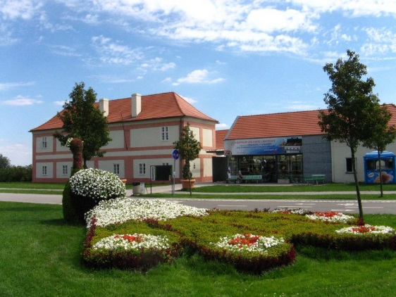



**Kdy ?** Ve středu 12.9.2018

**Na co se můžete těšit ?**

V 18.00 vystoupí orchestr a sólisté divadla Semafor a skupina Bra Agas.

Součástí této akce je občerstvení.

Kapacita cca 150 míst k sezení. Není třeba se předem hlásit. Tato akce je zdarma.

**Těšíme se na Vás !!!**

**Přijďte včas!**

**Při příležitosti mezinárodního dne seniorů, který je 1. října připravil odbor sociálních věcí pro seniory Prahy 6**

**Koncert v usedlosti Ladronka**





**Kdy ?** Ve středu 12.9.2018

**Na co se můžete těšit ?**

V 18.00 vystoupí orchestr a sólisté divadla Semafor a skupina Bra Agas.

Součástí této akce je občerstvení.

Kapacita cca 150 míst k sezení. Není třeba se předem hlásit. Tato akce je zdarma.

**Těšíme se na Vás !!!**

**Přijďte včas!**

**Adresa konání akce: Tomanova 1028/1, Praha 6 - Břevnov**

**Jak se k nám dostanete?**

1. **Ze zastávky Hradčanská tramvají číslo 25 a vystoupíte na zastávce Vypich.**
2. **Ze zastávky Malostranské náměstí tramvají číslo 22 a vystoupíte na zastávce Vypich.**
3. **Ze zastávky Dejvická ( ulice Šolínova) autobusem číslo 149 a vystoupíte na zastávce Diskařská.**
4. **Ze zastávky Dejvická ( ulice Šolínova) autobusem číslo 180 a vystoupíte na zastávce Vypich.**

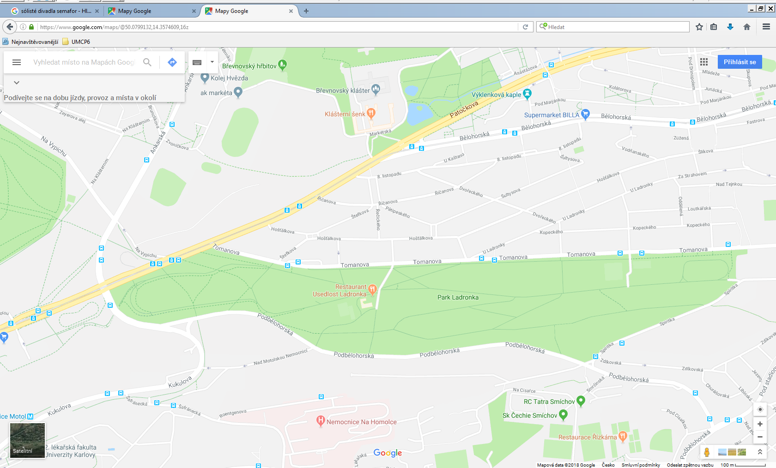

**Adresa konání akce: Tomanova 1028/1, Praha 6 - Břevnov**

**Jak se k nám dostanete?**

1. **Ze zastávky Hradčanská tramvají číslo 25 a vystoupíte na zastávce Vypich.**
2. **Ze zastávky Malostranské náměstí tramvají číslo 22 a vystoupíte na zastávce Vypich.**
3. **Ze zastávky Dejvická ( ulice Šolínova) autobusem číslo 149 a vystoupíte na zastávce Diskařská.**
4. **Ze zastávky Dejvická ( ulice Šolínova) autobusem číslo 180 a vystoupíte na zastávce Vypich.**